UN CASO DE ESTUDIO SOBRE LOS FACTORES QUE INFLUYEN PARA VIAJAR EN TAXI COMPARTIDO DESDE Y HACIA EL AEROPUERTO.

José Carlos Jiménez Serpa, Universidad Pontificia Bolivariana, jose.jimenez@upb.edu.co
Miller Humberto Salas Rondón, Universidad Pontificia Bolivariana, miller.salas@upb.edu.co

RESUMEN

Dentro de los modos de transporte más frecuentes que utilizan las personas para llegar a los aeropuertos están el auto particular y el taxi individual, los cuales de una u otra forma son elegidos por su disponibilidad inmediata, comodidad y seguridad. El presente artículo analiza mediante modelos econométricos el posible comportamiento del individuo frente al uso del taxi compartido. Los resultados muestran un 33% de menos viajes al aeropuerto en taxi con único pasajero, lo que genera beneficios en disminución de emisiones de CO₂, un uso eficiente de la infraestructura por carretera y la optimización de la flota de taxis.

Palabras clave: Taxi compartido, Utilidad aleatoria, Modelo logit

ABSTRACT

Among the most common transportation modes to travel to airports are private cars and individual taxis, which are selected based on their immediate availability, comfort and safety. This article analyzes the potential behavior of the use of a taxi with one occupant against the use of a shared taxi, by means of econometric models. The results show 33% fewer trips to the airport by taxi as a single passenger, which generates benefits in decreased CO₂ emissions, efficient use of road infrastructure and the optimization of the taxi fleet.

Keywords: Shared taxi, Random utility, Logit model

- INTRODUCCION

Es bien sabido que el taxi desde o hacia cualquier destino es un servicio costoso. Sin embargo, las personas normalmente hacen uso de éste modo teniendo en cuenta la disponibilidad y el servicio puerta a puerta que presta. En relación a esto, hay un buen número de individuos que realizan los viajes solos. Luego es frecuente, observar taxis entrar y salir de terminales aéreos con una sola persona (Skinner, 1976) (Harvey, 1986). Esta situación es ineficiente, ya que cada taxi que circula con esa mínima ocupación produce el mismo daño (congestión, emisión de contaminantes, ruido, accidentalidad, etc.) a la sociedad, que vehículos transitando con mayor ocupación (De Rus, 2003). Así pues, desde la óptica social puede justificarse el estudio de un novedoso servicio de transporte cooperativo que permita a los usuarios compartir el taxi, sin necesidad de conocerse o hablar previamente, tan solo emparejándose mediante una App (Application) informática instalada en los Smartphone o Tabletas donde se satisfaga la movilidad de los usuarios para la utilización del taxi compartido (Santi et al, 2013).

En el caso colombiano este tipo de servicios al año 2015 no está amparado por la ley ya que el taxi debe prestar un servicio individual. Sin embargo, surge una oportunidad interesante de afectar las políticas de transporte del país implementando casos internacionales donde el viaje compartido contribuye a la movilidad sostenible del futuro (Handke, 2013), es preciso aclarar que esta situación se está presentando en Colombia de manera informal y para lo cual en ciudades medias solo llega el taxi individual y el auto particular al aeropuerto. Además, existe el antecedente legal que los servicios de taxi a los aeropuertos han contado con disposiciones especiales (Ministerio de Transporte, 2001).

Para el 2015 el Aeropuerto Palonegro de Ciudad de Bucaramanga – Colombia, presenta una sobreoferta de taxis, generando reducción de la capacidad viaria, incomodidades a los usuarios y malestar entre los mismos taxistas en virtud de querer ser el primero en recoger al usuario que llega al terminal aéreo irrespetando las colas establecidas (Vanguardia, 2013). A esto se le suma la utilización de vehículos particulares que hacen las veces de taxi de manera ilegal.

Para este caso se pretende identificar los factores que influyen en el individuo en la elección del taxi compartido desde y hacia el aeropuerto aprovechando el uso generalizado de teléfonos inteligentes y sus capacidades para ejecutar aplicaciones en tiempo real (apps) e implementando medidas de sistemas de transporte inteligente basado en el intercambio de modo Aéreo-Terrestre en donde existen demandas de movilidad individual (Dowling, 2013). Sin embargo, el uso del taxi compartido se enfrenta al temor que tienen las personas a utilizar el servicio con un desconocido (John, 2013), situación ésta que se neutraliza con los incentivos del ahorro económico al compartir el servicio (Dueker, 1977). Con este experimento se pretende aplicar la economía colaborativa promoviendo el uso más eficiente de la oferta vehicular en las ciudades donde el transporte hacia el aeropuerto solo es en taxi y auto particular y al mismo tiempo conectan de manera más eficiente la demanda por servicio, dando cabida a la movilidad compartida y disminuyendo las externalidades negativas (Busquin, 2003).

  - CONTEXTO DE ESTUDIO

El experimento fue realizado en el mes de Noviembre de 2015 con personas que utilizaban el modo aéreo y terrestre para desplazarse desde y hacia el aeropuerto, sitios ubicados en el departamento de Santander (Colombia), más específicamente en los Municipios de Bucaramanga, Girón, Floridablanca y Lebrija. Se realizó una prueba piloto donde se generó una pregunta filtro para evitar el sesgo la cual correspondía: ¿alguna vez había viajado en avión?, de igual manera se preguntaba en ¿qué modo llegaba al aeropuerto taxi o auto particular? para lo cual se presentaba una tarjeta de forma aleatoria de cada una de las preguntas sin permitir que el individuo comparara las opciones de cada una de las 9 tarjetas.

Se determinó el volumen horario de máxima demanda promedio en 7.192 vehículos mixtos, distribuidos en un 75% de vehículos livianos (particulares y taxis), 7% buses y 17 camiones (Invias, 2011), presentando una ocupación para autos particulares de 2 a 3 personas y taxis con un ocupante. La terminal de transporte aéreo internacional Palonegro entró en operación desde el año 1.974 y pasó a ser internacional desde Octubre de 2.007 e integra los municipios mencionados anteriormente. En la actualidad se llevan a cabo entre 50 y 60 vuelos diarios distribuidos en cinco líneas aéreas regulares para diferentes destinos nacionales e internacionales: Copa Airlines Colombia, Avianca, EasyFly, Aires y LAN Colombia los cuales viajan en promedio con 115 pasajeros por hora saliendo diario de la terminal 6.900 usuarios y entrando aproximadamente 5.450 usuarios (Aerocivil, 2015).

Para acceder a éste terminal aéreo desde los diversos municipios del área metropolitana se tiene una distancia media de recorrido de Bucaramanga (Intersección de Los Búcaros) hacia el aeropuerto de 20,7 km, con un tiempo en promedio de viaje de una (1) hora y 30 min desplazándose en bus (Transgiron-Aeropuerto) ruta esta que fue cancelada por la poca demanda experimentada, y de 30 min viajando en taxi o vehículo particular quedando esta como única alternativa. La ubicación de los municipios en la zona de estudio y la infraestructura existente se observan en la Figura 1.

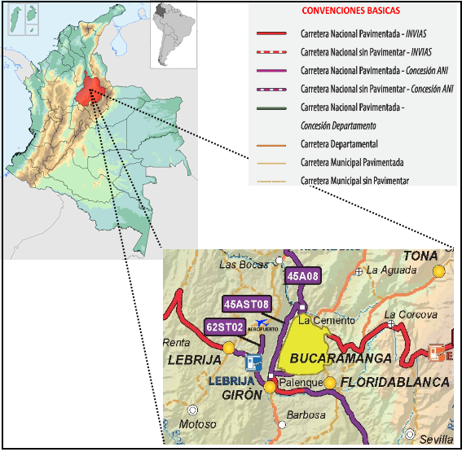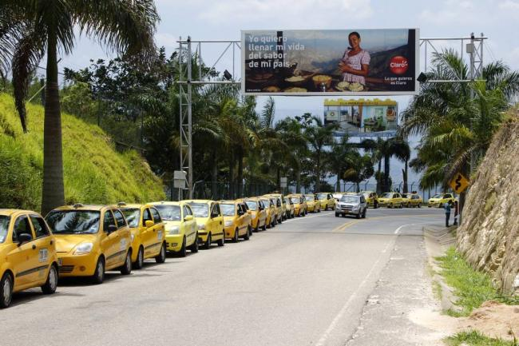
Figura 1. Zona de influencia del estudio e infraestructura de transporte

  - Revisión bibliográfica y contribuciones de la investigación

Estudios realizados en Europa muestran que alrededor del 50% de los clientes de movilidad urbana prefieren el taxi para viajar al aeropuerto (Costa, 2009), lo que es un servicio de enlace al aeropuerto casi especializada (Cardon, 2007).

Estudios sobre la eficiencia de los servicios urbanos de taxi muestran que la falta de información compartida entre prestadores de servicios de taxi y usuarios hace al sistema altamente ineficiente. Tomando como ejemplo la ciudad de Nueva York (Santi, 2013), se encontró que la falta de información compartida deriva en un incremento del tiempo en que los taxis se mantienen parados (sin pasajeros) y se incrementan las distancias con el vehículo vacío, en busca de servicios por prestar (Comisión federal de competencia económica, 2015). Adicionalmente, la falta de información deriva en la sobreoferta de servicios, que podrían ser cubiertos con tan sólo las dos terceras partes de los vehículos circundantes.

Actualmente, la sobreoferta existente de taxis en la ciudad de Bogotá, es el resultado de una gran falla de coordinación, que altera significativamente la congestión vial (Rodríguez, 2012), Bogotá cuenta con una flota de alrededor de 50.000 taxis, “que ocupan el 32% de la red vial bogotana para transportar únicamente el 5% de los viajes motorizados” (Rodríguez, 2012). Adicionalmente, su flota ha aumentado desde el año 2001 “en cerca de 1.000 vehículos al año en promedio”. Dicho estudio (Rodríguez, 2012) indica que los taxis tienen bajos niveles de ocupación durante gran parte del día, lo que permite inferir que, en su mayoría, circulan vacíos en busca de pasajeros. Por ejemplo, un conductor de taxi en Bogotá “trabaja 13,8 horas y recorre 255 km al día, en promedio”, mientras que los taxis que trabajan dos (2) turnos pueden recorrer alrededor de 470 km y circular las 24 horas del día.

Por otro lado, uno de los mayores retos a los que se enfrenta el sector de transporte en Colombia, es que éste es un sector fuertemente regulado, con límites estrictos a la entrada de nuevos competidores y a las tarifas de los servicios. Entre otras regulaciones (incluyendo regulaciones locales sobre tarifas, etc.), la prestación del servicio de transporte individual de pasajeros en Colombia está regulada por las Leyes 105 de 1993, 336 de 1996 y 769 de 2002, y el Decreto 1079 de 2015. No obstante lo anterior, esta alta regulación (sobrerregulación) no ha sido eficaz en eliminar las fallas de mercado.

Dado lo anterior se pretende aportar desarrollos de conceptos alternativos de movilidad, corrigiendo las fallas del mercado en beneficio al consumidor, ofreciendo condiciones de seguridad, trazabilidad, eficiencia y certidumbre, implementación de aplicaciones móviles que permitan conocer la identidad del conductor y los datos del vehículo, planificar las rutas y establecer tarifas dinámicas, evaluar el servicio y conocer la disponibilidad del servicio en tiempo real.

Uber es un ejemplo claro de iniciativas de ridesharing y carpooling que está presente en más de 340 ciudades y 60 países, que nació de la necesidad de conectar, en tiempo real, a potenciales pasajeros y conductores privados, garantizando una oferta de vehículos más amplia y disponible en todo momento, y al mismo tiempo, incorporando en la ecuación, mayores niveles de seguridad, transparencia, trazabilidad, calidad y eficiencia en esta relación.

Uber, llegó a Colombia en octubre de 2013 como una plataforma tecnológica que intermedia un servicio de transporte (diferente al servicio que prestan los taxis) que cumple con cuatro (4) premisas fundamentales: mayores niveles de seguridad, mayor calidad en el servicio que se intermedia, una mejor eficiencia del mismo, y una contribución a la movilidad. Desde la entrada de Uber al país, se ha priorizado el diálogo y se han construido canales de comunicación donde se han compartido experiencias regulatorias exitosas de movilidad compartida alrededor del mundo, en aras a recoger las mejores prácticas y lecciones aprendidas, y así poder adaptar la emergencia de estos nuevos actores a la realidad económica y social de Colombia tal como se muestra en la Tabla 1.

Tabla 1. Comparativo de taxi individual y taxi compartido

Servicio Taxi Tradicional | Servicio De Taxi Compartido
Tarifa regulada-no se cumple | Tarifa desregulada-se cumple
Origen y destino (en ruta o en punto fijo) | Origen y destino (en punto fijo)
Pago mayoritariamente en efectivo | Pago electrónico
Desconoce el conductor y vehículo | Reconoce el conductor y vehículo
No evalúa el servicio | Evalúa el servicio
Fuente: autor

Es así que teniendo en cuenta los antecedentes y faltas de garantías en materia de transporte sostenible en Colombia, se pretende aportar con esta investigación escenarios que muestren la necesidad de regular el uso del taxi compartido, exponiendo modelos econométricos que correlacionen variables de elecciones discretas presentes en cada situación de viajes de los individuos que compartirán el taxi. De igual manera se estima dar a conocer ante el Ministerio de Transporte de Colombia, que tan dispuesto están los individuos en pagar un taxi compartido y su valoración sujeto del tiempo en pro de establecer unas reglas claras de su implementación y poder generar criterios para crear la modalidad de Servicio Privado de Transporte Mediante Plataformas Tecnológicas, que generen alternativas de mejoramiento de la movilidad y calidad de vida en las ciudades, la utilización eficiente de los recursos, la reducción del tiempo de desplazamiento vacío de los taxis y la utilización de tecnologías que contribuyan a la gestión del tráfico.

- FUNDAMENTOS METODOLÓGICOS

El modelo teórico postulado para realizar las estimaciones y los pronósticos se basa en la teoría de la utilidad aleatoria y argumenta que, el individuo elige la alternativa que maximiza su utilidad una vez que se confronta con el ejercicio de elección, dados los atributos de los modos considerados y sus características. La expresión utilidad aleatoria ( Huw, 1977):

 | (1)

Dónde: V_{jq} es la parte mensurable determinística, sistemática o representativa de la utilidad aleatoria W_{jq}, η_{jq} es un error aleatorio que refleja la idiosincrasia y los gustos individuales de los individuos en cada situación de elección. U_{jq} es una pseudo-utilidad obtenida de un modelo de Preferencias Declaradas (PD) y τ_{jq} representa el error de medición en la variable dependiente asociado al experimento de Preferencias Declaradas resultado por ejemplo del efecto fatiga en las respuestas. El subíndice j se refiere a la alternativa (taxi compartido) considerada y q se refiere al individuo q-enésimo en la muestra. Asumiendo τ_{jq} homocedásticas, la ecuación puede re-escribirse como:

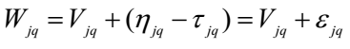 | (2)

Para realizar predicciones o pronósticos resulta crucial una comprensión acabada de la magnitud τ_{jq} y de la forma de estimar los η_{jq} y τ_{jq} en forma separada usando datos de PD para estimar el modelo. Diseños experimentales cuidadosos pueden hacer que τ_{iq} sea insignificante en relación a ε_{iq} y el modelo estimado podrá usarse entonces para realizar pronósticos. Como se afirma en (Ortuzar, 2008) respecto a la descomposición de la utilidad y a la utilidad determinística: “…para que la descomposición sea correcta necesitamos una cierta homogeneidad en la población bajo estudio. En principio requeriremos que todos los individuos compartan (enfrenten o tengan disponible) el mismo conjunto de alternativas y las mismas restricciones, y para llegar a esto quizás sea necesario segmentar el mercado”. Por lo tanto, el individuo q elegiría la alternativa j en el caso en que perciba que le otorgará una mayor utilidad que la alternativa i. Entonces, la parte sistemática (o determinística) de la utilidad individual a menudo se supone como una función aditiva lineal en los atributos, como:

(3)

En la cual los parámetros Ɵ se asumen constantes para todos los individuos pueden variar entre alternativas. La es la denominada “constante específica de la alternativa”, que representa la influencia neta de todas las características no observadas del individuo o de la alternativa en el modelo especificado, como son: comodidad y conveniencia de uso de un modo de transporte específico. El individuo q elige la alternativa que maximiza su utilidad, es decir:

(4)

Donde los subíndices “i”y “j”se refieren a las alternativas en el modelo binario. Esto es:
(5)
(6)

Dado que el individuo elige la opción que maximiza su utilidad, no conocemos el valor del lado derecho de la última desigualdad presentada y el procedimiento para determinar la probabilidad de elegir el modo j (alternativa j) por el individuo q viene dado por:

(7)

Hasta aquí no es posible derivar una expresión analítica para el modelo sin conocer la distribución de los residuos ε. Entonces, asumiendo que los residuos asociados a cada alternativa tienen una distribución de Valor Extremo de Tipo I (o distribución Weibull), tiene las mismas varianzas y no están correlacionados, puede utilizarse el modelo LOGIT para la estimación. El modelo logit multinomial MNL para la elección entre k alternativas expresa la probabilidad de que un individuo elija alguna alternativa j como una función de las utilidades de las k alternativas disponibles:

(8)

  - DESCRIPCIÓN DE DATOS A UTILIZAR

Se estima un modelo binario que incluya la elección entre las dos alternativas de utilizar el taxi compartido sí o no. Luego la especificación de la función de utilidad es:

(9)
(10)
(11)
(12)
(13)

Este modelo especifica coeficientes genéricos y efectos principales entre las variables independientes o atributos, de igual manera se incluyen variables sociodemográficas que explicaran mejor el comportamiento de los individuos en aras de conocer la maximización de la utilidad y la consistencia del modelo que mejor representen la situación expuesta:

- ASC, Ɵ: Constantes o coeficientes
- CostAh: costo de ahorro en pesos colombianos al compartir un taxi
- Periodo: hora del viaje del individuo diurno o nocturno
- SexoAc: sexo de las personas para compartir el taxi.
- TiempAh: Tiempo adicional de ahorro utilizando varias alternativas de taxi compartido
- ComTaxCopm: Comodidad al utilizar un Taxi compartido.
- AfecTaxiCopGrem: Afectación de Taxi compartido al gremio de taxistas

También fueron estimados modelos mixtos o de parámetros aleatorios MXL, para lo cual se usó el software de uso libre BIOGEME, maximizando la función de Log-verosimilitud que se muestra a continuación:

(14)

Donde, g_{jq} = 1 si la probabilidad P_{jq} aparece en la ecuación y 0 en otro caso. En cada uno de los modelos obtenidos se verificó la consistencia de los signos y la significancia de los parámetros estimados.

- ESPECIFICACIÓN Y ESTIMACIÓN DE MODELOS

  - Metodología de Trabajo

Teniendo en cuenta los comportamientos individuales descritos en procesos de elección, en el que el decisor genera una única alternativa (Márquez, 2012) o juicios (datos) declarados de cómo actuaría el individuo frente a diferentes situaciones hipotéticas que le son presentadas y que deben ser lo más aproximadas a la realidad (Ortuzar, 2008), se planteó un experimento en el que se supone que existe una aplicación de software (apps) que se instala en los móviles o tabletas para ayudarle al individuo a desplazarse en la ciudad mediante el uso de un taxi compartido con otra persona en el cual conocerá además de su destino, el sexo, la hora del viaje, duración y tarifa a pagar en aras de compartir el taxi.

Las situaciones analizadas consistieron en responder si usaría o no un taxi compartido. En cada situación se le presentaron varios escenarios los cuales correlacionan el costo de ahorro en el traslado (en dólares americanos), la duración del trayecto (en minutos), el sexo del acompañante y el periodo de viaje (diurno o nocturno).

Para este experimento se genera inicialmente una prueba piloto de 270 observaciones mediante una encuesta de preferencias declaradas PD (Kenneth, 2003) y Para aplicar la encuesta definitiva se calculó para cada parámetro tomando un 95% de nivel de confianza, así como los valores preliminares estimados con el modelo MNL preliminar y su error estándar asintótico (T. Domencich, 1975) (Luce, R.D, 1964), evaluando la ecuación 15. Las tasas de cautivos y lexicográficos no supero el 7% de la muestra general. Validando un total de 52 muestras las cuales correspondieron a 468 observaciones.

(15)
Donde:

= Tamaño de la muestra.
= t-estadístico, obtenido de la regresión en la prueba piloto.
= error estándar, obtenido de la regresión en la prueba piloto.
= Valor del Coeficiente de la variable más restringida, obtenido de la regresión en la prueba piloto.

En este caso la variable más restringido correspondió al tiempo, encontrando que el tamaño muestral debería ser de 468 observaciones, es decir unos 52 individuos como mínimo ya que cada encuestado contribuye en la muestra total con una cantidad de 9 observaciones, igual al número de opciones hipotéticas contestadas; teóricamente este sería el tamaño muestral mínimo a considerar (Luce, R.D, 1964).

En ella se supuso el ahorro en la tarifa del servicio la cual varía entre COP 3000 (1,16 USD) y COP 16000 (6,18 USD), el tiempo de viaje el cual varía entre 25 y 35 minutos, el sexo de los acompañantes Hombre o Mujer y el periodo del viaje en taxi compartido Diurno o Nocturno (Moreno, 2011). Estas variables se correlacionan con el servicio del taxi actual y el uso del vehículo particular, una vez analizada la población objetivo se obtienen los parámetros de interés a partir de la estimación de modelos econométricos de elección discreta (Pompilio, 2006), los cuales permitirán una mejor representación de los patrones de comportamiento de los individuos en la elección (Brownstone, 2000) y (Kenneth, 2003), dentro del conjunto disponible de alternativas mutuamente excluyentes y colectivamente exhaustivas. En este caso, se plantearon dos alternativas donde se presentaron nueve escenarios para lo cual el individuo debería elegir su preferencia de forma favorable (Si) o desfavorable (No) con miras a maximizar el bienestar económico y social (Marquez, 2013). Asimismo, el proyecto experimental mostró Seguridad, Calidad y Comodidad para el caso hipotético de utilizar un taxi compartido (Calmet, 2011).

Por otro lado, se obtuvo información adicional para caracterizar el viaje y nutrir el modelo (Guerrero, 2013), garantizando que la metodología y aplicación estimada satisfaga la relación entre taxi-compartido, tiempos de espera, demanda de los clientes y la oferta. (Wong, 2008). El diseño de la encuesta se basó en los principios de ortogonalidad que muestra la Tabla 2. La combinación de estos cuatro atributos y sus niveles de variación dio lugar a un diseño fraccional factorial de 3² x 2² con un total de 36 tratamientos (Kocur et al, 1982).

Tabla 2. Diseño Ortogonal de Efectos Principales
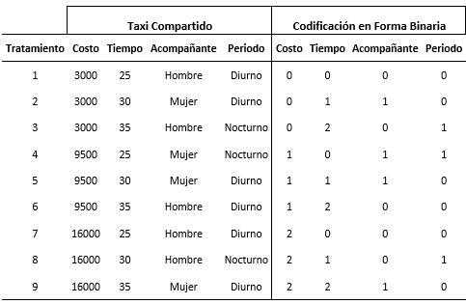
Fuente: Autor

El diseño se presentó al individuo mediante elecciones de 9 alternativas de diferentes casos de forma aleatorios (Sartori, 2006), en la Figura 2 se muestra la forma como se presentó una de las 9 alternativas de elección de la encuesta de PD.

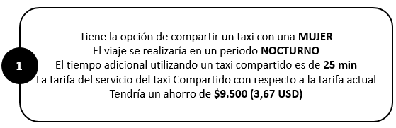
Figura 2. Ejemplo de presentación del Experimento al Individuo 2015 (Diseño PD)

En esta encuesta también se indagó acerca de los atributos socio-demográficos permitiendo conocer las características del viaje. En el experimento se incluyeron preguntas de tipo elección donde el individuo escoge la alternativa que considera mejor, Tabla 3. Para mayor detalle consultar Anexo 1.

Tabla 3. Presentación de un conjunto de alternativas con única selección.

3.2 Atributos socio-demográficos en la caracterización del Viaje

Teniendo en cuenta que para el experimento se realizaron 468 observaciones de individuos de los cuales se analizó que el promedio de edad a nivel de educación media fue de 17 años, para nivel educativo técnico fue 21 años, para nivel universitario fue de 23 años y para individuos de nivel educativo con posgrado superior a 30 años. Lo cual muestra un comportamiento acorde a las estadísticas realizadas por el Departamento Administrativo Nacional de Estadística DANE con relación a la Edad vs Nivel Educación, tal como se ilustra en la Figura 3.

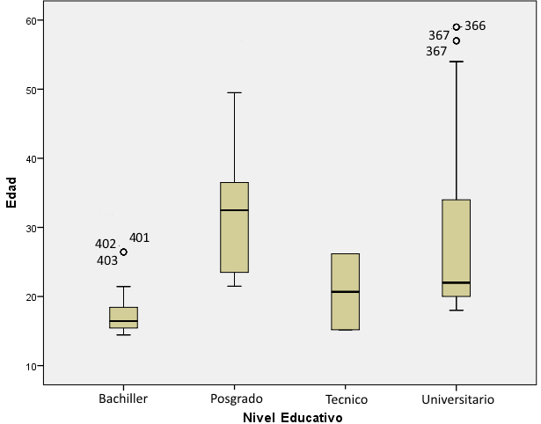
Figura 3. Correlación de datos Edad Vs Nivel educativo

Ahora bien analizando las alternativas de elección presentadas, donde las escalas de valoración se realizaron de 1 a 5 donde 1 correspondía a Muy probable y 5 a Improbable se obtuvo los siguientes resultados, ver figura 4, donde se muestra el comportamiento estadístico de los individuos.

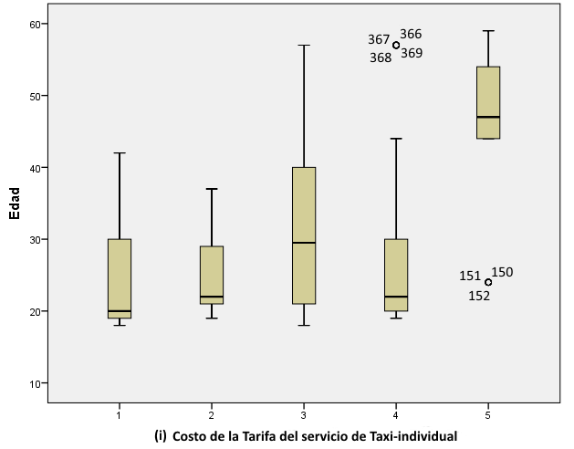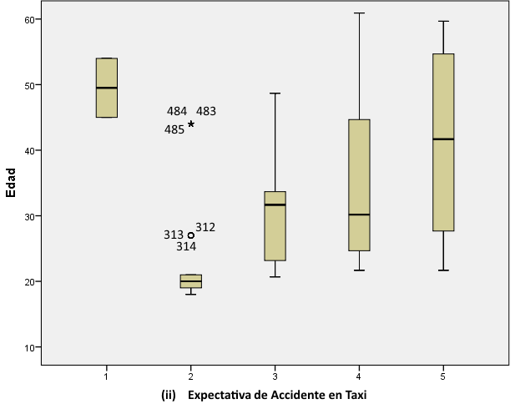
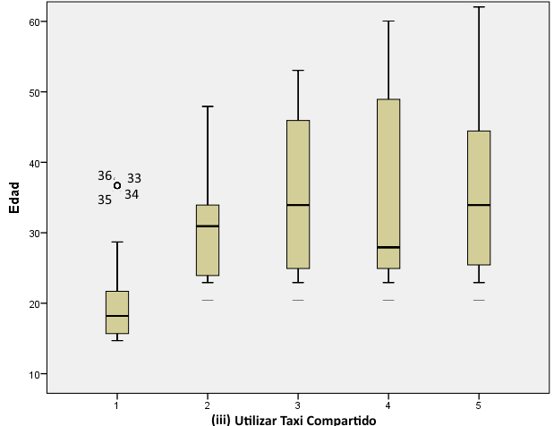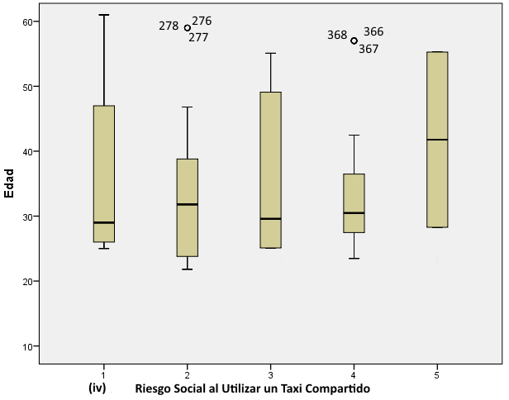
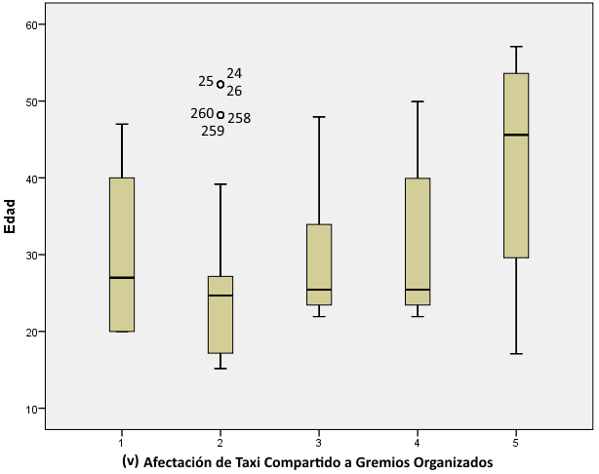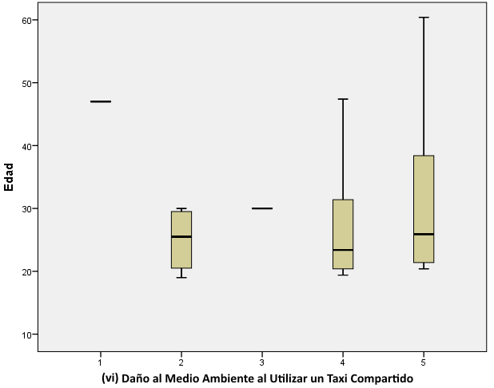
Figura 4. Análisis de alternativas de selección cuando en la característica del viaje se presentan variables de elección donde la opción 1 es Muy Probable y la opción 5 es Improbable

- Para la tarifa del servicio de taxi al aeropuerto se observó que los individuos respondieron que era muy alta, notándose que las edades promedios que se inclinaron por esta opción variaban entre 20 y 30 años.
- La expectativa que un taxi al aeropuerto sufra un accidente la mayoría de los individuos con edad promedio superior a 30 años se identificaron que esto era poco probable y en una menor cuantía los individuos con 20 años afirmaron que era muy probable.
- Referente a compartir el taxi con otra persona disminuía la comodidad, la mayoría de encuestados con edad superior a 30 años optaron por afirmar que medianamente se sentían incomodos y un bajo porcentaje de individuos de 20 años se sentía muy incómodos.
- Con relación al riesgo social (robo) al utilizar un taxi compartido con un desconocido las elecciones fueron distribuidas aproximadamente iguales entre muy probable, medianamente probable e improbable donde la edad promedio característica de esta afirmación vario entre 22 y 35 años siendo este último los que afirmaban que era improbable.
- Para la alternativa que indica si compartir el taxi al aeropuerto es perjudicial para el gremio de taxistas, los encuestados se dividieron en afirmar que en algunos caso era muy perjudicial afirmación realizada por los individuos con edad promedio de 25 años y en otros casos no perjudicaba afirmación realizada por individuos de edad promedio de 42 años.
- Para la pregunta si compartir el taxi con otra persona ayuda al medio ambiente la elección de los individuos con edad de 25 años se centró en que ayuda mucho.

- RESULTADOS OBTENIDOS Y DISCUSIÓN

4.2 Análisis métodos de la encueta de preferencias declaradas

Ahora referente al análisis de las encuestas de preferencia declaradas (PD), se trabajó con un total de 468 observaciones. La tabla 4, resume los resultados de estimación de los modelos, obtenidos mediante la técnica de maximización de la verosimilitud, junto a cada parámetro estimado donde se muestra el estadístico t entre paréntesis y al final se presenta los test de bondad de ajuste que permitieron elegir el mejor modelo.

Tabla 4. Resultados de la estimación de Modelos Basados en las Encuestas de Preferencias Declaradas (PD).
*θ_{k} es significativamente distinto de cero. Si t >1,96 para un 95% de confianza
se rechaza la hipótesis nula θ_{k}=0 y se acepta que el atributo X_{k} tiene un efecto significativo.

El análisis de los resultados consolidados en la tabla 4 llevó a elegir el modelo de coeficientes aleatorios MXL puesto que presentó la máxima log-verosimilitud y los mejores test de bondad de ajuste al ser comparado con los demás modelos estimados. Todos los signos obtenidos son consistentes con el comportamiento esperado de las variables y en general los parámetros estimados son estadísticamente significativos. Siendo así, el modelo predictivo para utilizar el taxi compartido será:

(16)

Para lo cual se tiene un Valor Subjetivo del Tiempo (VST) del taxi compartido de COP$222,80/min (US$0,086). Al analizar los resultados del uso del taxi compartido en la noche con una mujer teniendo un ahorro de la tarifa al compartirlo el taxi de COP$16.000 (US$6,18) con un tiempo de ahorro de 35min la probabilidad de compartirlo sería 76,4%, pero al analizar la misma situación variando el acompañante por un hombre los individuos lo elegirían en un 40% para lo cual se podrá afirmar los temores que existirían en los individuos en el periodo nocturno según su acompañante, ahora para el caso que el periodo sea diurno manteniendo la tarifa de ahorro máxima y variando el acompañante la diferencia de probabilidades se aumenta utilizándolo en compañía de una mujer en un 89,2% y en compañía de un hombre en 63,0%.

Ahora se tiene que para la elasticidad directa del modelo de coeficientes aleatorios (ML) respecto al atributo costo de ahorro sobre la tarifa existente aplicando la ecuación 17
(17)

Se obtiene que la probabilidad de elegir un taxi compartido, puede variar en un 2,4% al considerar un cambio en la tarifa de COP 100 (0,038 USD), respecto al tiempo de ahorro de viaje, se tiene que una modificación de 5 min en el tiempo de viaje, puede producir variaciones del orden del 14,7% en la probabilidad de elegir un taxi compartido para las condiciones de analizadas.

Dada la utilidad en las diferentes condiciones expuestas para compartir el taxi, se podría planificar la operación de una flota de taxis compartidos en los cuales se tendría que contar con una reducida cantidad de vehículos para el periodo diurno con acompañantes mixtos y para el periodo nocturno con acompañante mujer disminuyendo el parque automotor en aproximadamente un 33%. Al presentarse ésta situación, se estima que al optimizar el uso del taxi (compartido) al aeropuerto, se dejaría de emitir el CO2 equivalente a la energía que consumen 5 casas todo el día (Joinuptaxi, 2015).

- CONCLUSIONES

Los resultados obtenidos mediante el análisis experimental de los factores que influyen en un individuo para tomar un taxi compartido, se puede utilizar como un precedente para Colombia en el costo de acceso generalizado al utilizar un vehículo particular o taxi con respecto a optar por recurrir a un taxi compartido. De igual manera las variables aplicadas sirven como insumo para modelos de elección al aeropuerto y se ajusta a los casos internacionales realizados para tales fines tal como sucede en estudios realizados por Carstens (2014), donde el VST del taxi compartido se estima en $206,7/min COP (≈US$0,080) aproximadamente el valor estimado en Colombia, el cual fue calculado en $222,80/min. COP (≈US$0,086).

Ahora al analizar la elección de un individuo referente al acompañante, éste tiene una influencia significativa sobre las personas que se desplazan desde y hacia al aeropuerto sobre el tipo de sexo con el que deseen compartir el taxi, la mayor elección se inclinó por elegir un acompañante de sexo mujer tanto en los periodos nocturnos como diurnos con una probabilidad promedio de 82,8% sobre una elección de sexo hombre de 17,2%. Situación que el investigador puede tener en cuenta en términos de desarrollo de la infraestructura de transporte y la planificación de la ciudad futura, aportando alternativas de modos que satisfagan la necesidad de los usuarios y a la vez que contribuyan a la disminución de CO₂ y mejorando la sostenibilidad del transporte terrestre el cual se vería optimizado con una reducción del parque automotor hacia el aeropuerto en 2.373 vehículos entre particulares y taxis individuales del 7.192 que actualmente circulan desde y hacia el aeropuerto.

El uso de taxi compartido debe ser implementada mediante una aplicación móvil que le permita al individuo solicitar un viaje compartido seleccionando la opción “compartir” del menú de inicio y seguidamente mostrarle los viajeros que ya están esperando compañeros. De igual manera el software deberá permite al usuario filtrar por destino o ruta, sexo, periodo (diurno/nocturno) y fecha.

Por último se estima que el compartir un taxi es una decisión que se podría implementar siempre y cuando el Estado colombiano fije unas políticas que incidan un efecto en la demanda del transporte y en los beneficios que este sistema aportaría al bienestar social y el medio ambiente. Atendiendo la necesidad que se está presentando con relación al taxi compartido, mediante la implementación de una aplicación móvil para todas las ciudades de Colombia, se ampliarían las oportunidades para compartir los viajes en taxi con las mínimas molestias de pasajeros. Esto, sin tener que recurrir a una exigente tecnología computacional, haciendo el uso del taxi cada día más eficiente y asequible a todos los estratos, logrando una disminución de las externalidades negativas en las ciudades. Futuros trabajos deben apuntar a evaluar con más detalle las limitaciones psicológicas de compartir un taxi, para entender las condiciones y sistemas de incentivos apropiados bajo las cuales los individuos están dispuestos a compartir el mismo vehículo.

REFERENCIAS

Aerocivil (2015). https://www.aerocivil.gov.co/AAeronautica/Estadisticas/Estadisticas-Operacionales/Transporte-Aereo/Paginas/Inicio.aspx. Visitado en Febrero 10 de 2015.
Busquin P. (2003). External costs. Belgium: European Communities. European Commission.
Brownstone, D.. (2000). Joint mixed logit models of stated and revealed preferences for alternative - fuel vehicles. Transportation Research, 34, 315-338.
Calmet, D.. (2011). El tiempo es dinero: calculo del valor social del tiempo en Lima metropolitana para usuarios de transporte urbano. Estudios Economicos, 20, 73-86.
Cardon, N. (2007). The place of the taxi through urban mobility:its practices, positioning & potential for expansion, City on the move. Institut de la Ville en Mouvement. Lisboa.
Carstens, S. (2014). Domestic airport passenger access mode choice decisions in a multi-airport region of South Africa. Journal of Transport and Supply Chain Management, 8 , 1-7.
Costa D. (2009). Performance and design of taxi services at airport passenger terminals. Lisbon: Master in CTIS, IST.
Comisión Federal de Competencia Económica (2015), “Opinión OPN-00802015”. México D.F., pág. 2
De Rus Gines . (2003). Economia del Transporte. 1st Ed. Barcelona, España
Dowling R. (2013). Shift the way you move: reconstituting. PNAS, 13290–13294.
Dueker, K.J. (1977). Psychological factors. Transportation Research Board, 685–692.
Guerrero, T. (2013). Modelación de viajes interurbanos de pasajeros en sistemas intermodales de baja demanda. Revista EIA, 10, 101-110.
Handke V. (2013). Flexible Ridesharing: Springer Berlin Heidelberg. Berlin.
Harvey G. (1986). Study of airport access mode choice. Journal of transportation Engineering, 112, 525-545.
Huw, W. (1977). On the formation of travel demand . Enviroment and planning 9A, 285-344.
Invias. (2011). Volúmenes de Transito. Ministerio de transporte, Colombiano.
Joinuptaxi (2015). http://www.joinuptaxi.com/ciudad/taxi-en-madrid/. Visitado en Febrero 10 de 2015
John, N.A. (2013). The social logics of sharing. The Communication Review, 16, 113–131.
Kenneth, T. (2003). Metodos de eleccion discreta con simulacion. 1st Ed. España
Kocur, G., T. Adler, W. Hyman y B. Aunet (1982). Guide to forecasting travel demand with direct utility assessment. Technical Report. U.S. Department of Transportation. UMTA-NH-11-0001-2-1.
Luce, R.D. y Tukey, J.W. (1964), «Simultaneous conjoint measurement: a new type of fundamental measurement,» Journal of Mathematical Psychology, vol. 1, pp. 1-27.
Márquez, L.G. (2012). Experimental analysis of factors affecting mobile. Revista Facultad de Ingeniería. Universidad de Antioquia, 62, 55-65.
Marquez Luis . (2013). Disposición a pagar por reducir el tiempo de viaje en Tunja (Colombia): Comparación entre estudiantes y trabajadores con un modelo Logit mixto. Lecturas de Economía, 78, 45-72.
Ministerio de Transporte. (2001). Por el cual se reglamenta el Servicio Público de Transporte Terrestre Automotor Individual de Pasajeros en Vehículos Taxi. Bogotá. Colombia.
Moreno, D. (2011). Policies to influence on the modal choice of the private vehicule users in universities: study case : Universidad de Antioquia . Dyna, 165, 101-111.
Ortuzar J. D. (2008). Modelos de Transporte. 1st Ed. Pedro Cid S.A. España.
Santi, P., Resta, G., Szell, M., Sobolevsky, S., Strogatz, S., & Ratti, C. (2013). Taxi pooling in New York City: a network-based approach to social sharing problems. Physics and Society. PNAS 111(37), 13290-13294.
Pompilio S. J. (2006). Diseño de encuestas de preferencias declaradas para la estimación del valor de los ahorros de tiempo y el pronóstico de la demanda de servicios de transporte urbano de pasajeros. Revista de Economía y Estadística, 1-31.
Rodriguez, alvaro y otros (2012). ¡Taxi! El modo olvidado de la movilidad en Bogotá, Uniandes pág. 63-51 y 77
Santi, P., Resta, G., Szell, M., Sobolevsky, S., Strogatz, S., & Ratti, C. (2013). Taxi pooling in New York City: a network-based approach to social sharing problems. arXiv preprint arXiv, 310, disponible en: http://senseable.mit.edu/papers/pdf/2013-Santi-TaxiPooling.pdf
Sartori. J. (2006). Diseño de un experimento de preferencias. Revista de Economía, XLIV (2), 81-123.
Skinner R.E. (1976). Airport choice: an empirical study. Transportation Engineering Journal, 4(102), 871-882.
T. Domencich and D. McFadden (1975), Urban Travel Demand: A Behavioural Analysis, Amsterdam.
Vanguardia (2013), Vanguardia.com, Bucaramanga Colombia, disponible: http://www.vanguardia.com /santander /bucaramanga/221829-taxistas-del-aeropuerto-palonegro-entraran-a-paro-el-proximo-lunes
Wong K.I. (2008). Modeling urban taxi services with multiple user classes and vehicle modes. Transportation Research Part B, 985-1007.
ANEXO 1

Tabla 2. Encuesta de atributos socio-demográficos para caracterizar los viaje

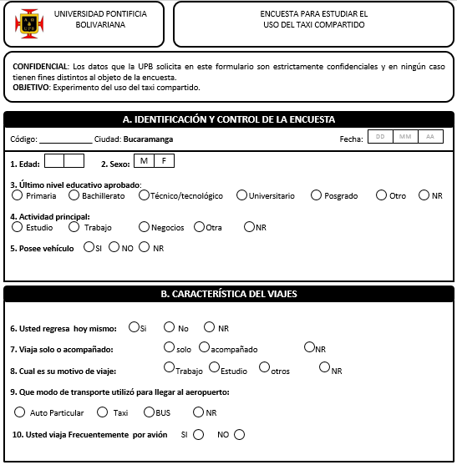
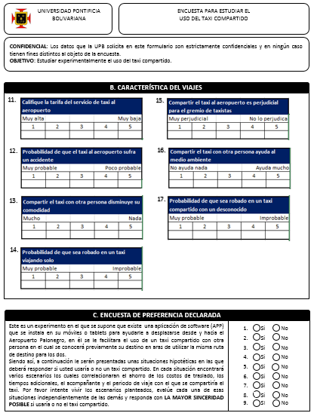

En el caso de la aplicación del experimento es una función de los atributos de las alternativas(Taxi compartido)

